Průsečíky, průniky – řešené příklady - zadání

- Sestrojte průnik přímky XY s krychlí ABCDEFGH.

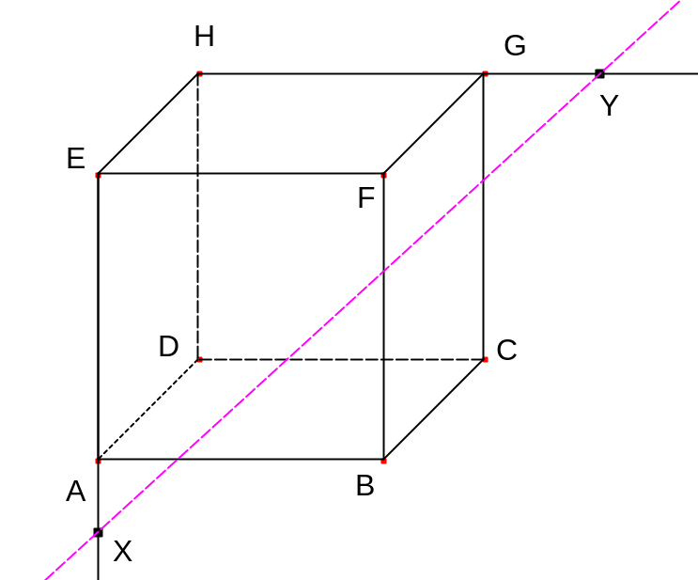

- Sestrojte průsečnici rovin KLM a K´L´M´ v pravidelném šestibokém hranolu ABCDEFA´B´C´D´E´F´.

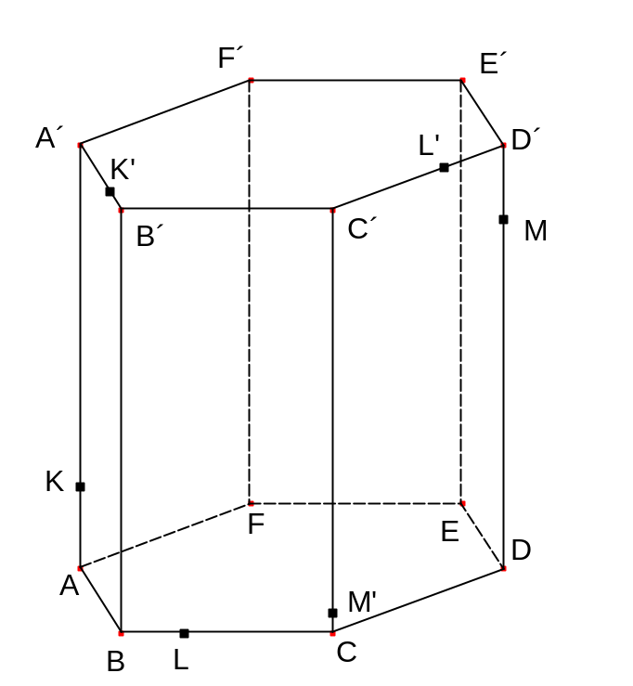
- Sestrojte průsečík přímky XY s rovinou KLM v krychli ABCDEFGH.

